Software Design Document (SDD)



## Nurahmah Asriah (Project Leader)

## Siti Carbala (Data Analyst)

## Muhammad Chair Rizieq (Designer)

Daffa Almaas Syakbana (Programmer)

PEMBUATAN APLIKASI BOOKING MOBIL ONLINE BERBASIS WEBSITE PADA PT. AKASTRA RENT CAR

# Dokumen Rancangan Perangkat Lunak

Nama Penyusun:

* Nurahmah Asriah (Project Leader)
* Muhammad Chair Rizieq (Designer)
* Daffa Almaas Syakhbana (Programmer)
* Siti Carbala (System Analyst)

Bagian: Design

Workstation:

Tanggal: 24 November 2024

### Daftar Isi

1. **PENDAHULUAN 2**
   1. Tujuan 2
   2. Ruang Lingkup 2
   3. Ikhtisar 2
   4. Referensi Material 2
   5. Definisi dan Singkatan 2
2. **GAMBARAN UMUM SISTEM 2**
3. **ARSITEKTUR SISTEM 2**
   1. Rancangan Arsitektur 2
   2. Deskripsi Dekomposisi 3
   3. Alasan Rancangan 3
4. **RANCANGAN** **DATA 3**
   1. Deskripsi Data 3
   2. Kamus Data 3
5. **RANCANGAN KOMPONEN 3**
6. **RANCANGAN ANTARMUKA 4**
   1. Gambaran Umum Rancangan Antarmuka 4
   2. Tampilan Layar 4
   3. Tampilan Layar dan Tindakan 4
7. **MATRIKS PERSYARATAN 4**
8. **LAMPIRAN 4**



### PENDAHULUAN

Aplikasi booking mobil online adalah sebuah platform digital yang memungkinkan pelanggan untuk dengan mudah mencari, memesan, dan mengatur jadwal layanan melalui perangkat seluler atau komputer.

### Tujuan



### Ruang Lingkup



### Ikhtisar



* 1. **Referensi Material** (Bagian ini optional)



* 1. **Definisi dan Singkatan (**Bagian ini opsional)

| **ISTILAH** | **DEFINISI** |
| --- | --- |
| SRS | Software Requirement Spesification adalah dokumen yang menggambarkan secara rinci kebutuhan fungsional dan non-fungsional dari sebuah sistem perangkat lunak yang akan dibangun. |
| SDD | Software Document Design adalah kumpulan dokumen yang mendeskripsikan secara rinci mengenai sistem perangkat lunak yang dikembangkan, termasuk arsitektur, desain, implementasi, dan pemeliharaan perangkat lunak tersebut. |
|  |  |

### GAMBARAN UMUM SISTEM



# Proyek sistem informasi ini akan mengembangkan sebuah platform berbasis web yang komprehensif untuk Akastra Rent Car. Sistem ini dirancang untuk mempermudah proses penyewaan mobil, mulai dari pencarian kendaraan, pemesanan, hingga konfirmasi pembayaran. Dengan antarmuka yang ramah pengguna dan integrasi pembayaran yang aman, pelanggan dapat dengan mudah menemukan dan menyewa mobil sesuai kebutuhan mereka dari mana saja dan kapan saja. Pada halaman utama user, user dapat melihat layanan booking yang ditampilkan. User harus melakukan login/registrasi agar dapat melakukan booking atau reservasi pada layanan yang telah ditentukan. Pada halaman admin, admin dapat melihat aktivitas pada website. Aktivitas tersebut meliputi customer yang sudah melakukan booking dan layanan yang telah dipilih oleh customer. Dihalaman service, user bisa melihat spesifikasi dan kebutuhan kendaraan serta ketentuan yang di perlukan sebelum melanjutkan booking.

### ARSITEKTUR SISTEM

### Rancangan Arsitektur

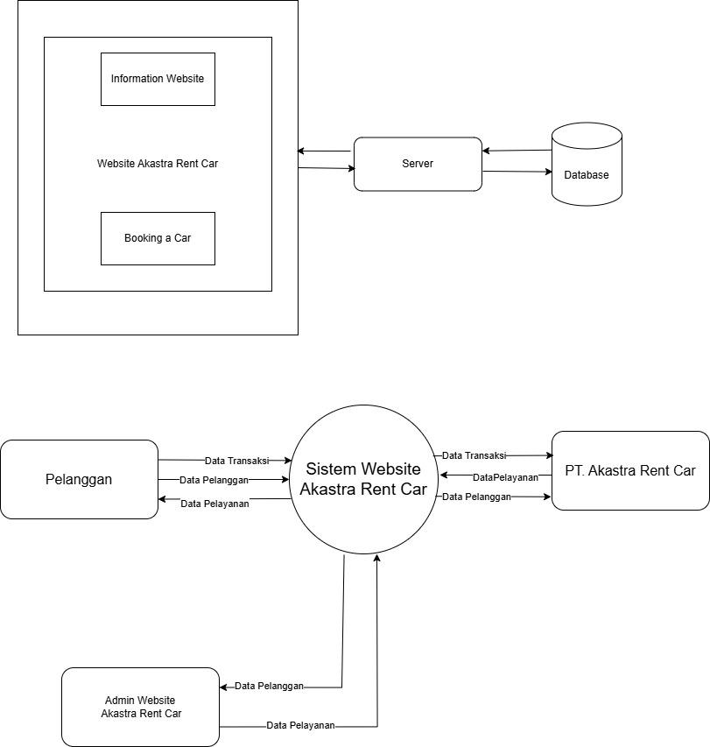

### Deskripsi Dekomposisi



### Alasan Rancangan



### RANCANGAN DATA

### Deskripsi Data

### Tabel Admin

| **Nama Field** | **Tipe Data** | **Panjang Data** | **Keterangan** |
| --- | --- | --- | --- |
| id_admin | Integer | 11 | Primary Key |
| nama_admin | Varchar | 20 |  |
| username_admin | Varchar | 12 |  |
| password_admin | Varchar | 12 |  |
| email_admin | Varchar | 50 |  |

* + - **Tabel Pelanggan Registrasi**

| **Nama Field** | **Tipe Data** | **Panjang Data** | **Keterangan** |
| --- | --- | --- | --- |
| id_plg | Integer | 11 | Primary Key |
| nama_plg | Varchar | 20 |  |
| username_plg | Varchar | 12 |  |
| no_telp_plg | Varchar | 12 |  |
| email | Varchar | 50 |  |
| password_plg | Varchar | 50 |  |

* + - **Tabel Testimoni**

| **Nama Field** | **Tipe Data** | **Panjang Data** | **Keterangan** |
| --- | --- | --- | --- |
| id_testi | Integer | 11 | Primary Key |
| nama_testi | Varchar | 20 |  |
| testi | Varchar | 255 |  |

* + - **Tabel Tipe Servis**

| **Nama Field** | **Tipe Data** | **Panjang Data** | **Keterangan** |
| --- | --- | --- | --- |
| id_service | Integer | 11 | Primary Key |
| namakendaraan_service | Varchar | 30 |  |
| daftar_harga_kendaaran | Varchar | 255 |  |
| spesifikasi | Integer | 11 |  |
| gambar_service | Varchar | 255 |  |
| merk_mobil | Varchar | 25 |  |
| jenis_mobil | Varchar | 25 |  |
| tenaga_performa | Varchar | 255 |  |

### Tabel Booking

| **Nama Field** | **Tipe Data** | **Panjang Data** | **Keterangan** |
| --- | --- | --- | --- |
| id_transaksi | Integer | 11 | Primary Key |
| id_plg | Integer | 11 | Foreign Key |
| tanggal_transaksi | DateTime |  |  |
| tanggal_booking | DateTime |  |  |
| nama_plg | Varchar | 50 |  |
| nik_plg | integer | 18 |  |
| alamatlengkap_plg | Varchar | 225 |  |
| email_plg | Varchar | 200 |  |
| no_telp_plg | integer | 20 |  |
| company_name_plg | Varchar | 255 |  |
| jenis_mobil | Varchar | 50 |  |
| merk_mobil | Varchar | 50 |  |
| tanggal_awal_booking | Datetime |  |  |
| tanggal_akhir_booking | Datetime |  |  |
| note | Varchar | 15 |  |

### Tabel Question

| **Nama Field** | **Tipe Data** | **Panjang Data** | **Keterangan** |
| --- | --- | --- | --- |
| id_psn | Integer | 11 | Primary Key |
| nama_psn | Varchar | 50 |  |
| email_psn | Varchar | 200 |  |
| no_telp_psn | integer | 20 |  |
| company_name_psn | Varchar | 255 |  |
| title_psn | Varchar | 50 |  |
| message_psn | Varchar | 225 |  |

### Kamus Datax

### RANCANGAN KOMPONEN

### RANCANGAN ANTARMUKA

* 1. **Gambaran Umum Antarmuka**

# Pada halaman utama akan ditampilkan ketika pengguna mengakses website. Halaman ini menampilkan informasi layanan yang ditawarkan pada Akastra Rent Car. Pada bagian header terdapat navbar yang meliputi home, about, service, contact, Login/Registrasi, dan Booking.

Pada halaman booking layanan terdapat Form Booking Car, Customer dapat memilih tanggal, waktu, dan layanan salon yang diinginkan. Halaman About merupakan halaman yang bertujuan untuk memberikan informasi kepada customer mengenai lebih jelas terkait Akastra Rent Car dan juga terdapat FAQ untuk mempermudah Customer mencari jawaban atas pertanyaan yang sering ditanyakan.

Halaman Contact berisi mengenai lokasi dari Akastra Rent Car serta beberapa informasi untuk bisa menghubungi Admin Akastra Rent Car. selain itu juga ada form pertanyaan yang mana customer bisa langsung menanyakan ke Admin Akastra.

Selanjutnya, halaman login/registrasi digunakan untuk melakukan login/registrasi pada user untuk melakukan booking, dan admin login untuk mengelola informasi Tentang kendaraan dan layanan yang dipesan oleh customer.

Dan yang terakhir terdapat beberapa testimoni dari Customer yang telah me rental mobil di Akastra.

### Tampilan Layar



* 1. **Objek Layar dan Tindakan**

Diskusi tentang objek layar dan tindakan yang terkait dengan objek tersebut.

### Matriks Persyaratan

Berikan referensi silang yang melacak komponen dan struktur data ke persyaratan dalam dokumen SRS.

| Persyaratan | Komponen yang Terlibat | Struktur Data yang Digunakan |
| --- | --- | --- |
| Daftar Pengguna | Modul Pengguna | Tabel Admin, Tabel Pelanggan, |
| Pemesanan Mobil | Modul Layanan | Tabel Booking |
| Manajemen Service | Modul Service | Tabel Tipe Service |

1. **Lampiran (**Bagian ini opsional)

Lampiran dapat disertakan, baik secara langsung atau dengan referensi, untuk memberikan detail pendukung yang dapat membantu pemahaman Dokumen Desain Perangkat Lunak.